Příloha 1 KRYCÍ LIST SOUPISU PRACÍ- zadání
Slavba:
KSO: | cc-cz:
Místo: Muzeum loutek a cirkusu Velké náměstí 46, Prachatice | Datum: | 03.11.2023
Zadavatel: | IC:
Národní muzeum , Václavské náměstí 68, 115 79 Praha | DIČ:
Uchazeč: | IC: | 40740056
STAVOPLAST KL spol. s r.o. Stachy 266 | DIČ: | CZ40740056
Projektant: | IC:
xxxxxxx | DIČ:
Zpracovatel: | IC:
Výměna plynových kotlů v objektu včetně nízkoenergetických čerpadel a mísících ventilů topných okruhů
DIČ:
Poznámka:

Cena bez DPH 867 906,90
Základ daně Sazba daně Výše daně
867 906,90 182 260,45
Projektant Zpracovatel
Datum a podpis:
Objednavatel

STAVOPLAST REKAPITULACE ČLENĚNÍ SOUPISU PRACÍ

STAVOPĹAS KL

Výměna plynových kotlů v objektu včetně nízkoenergetických čerpadel a mísících ventilů topných okruhů
Místo: Muzeum loutek a cirkusu Velké náměstí 46, Prachatice | Datum: | 03.11.2023
Zadavatel: Národní muzeum , Václavské náměstí 68, 11579 Praha | Projektant: | xxxxxxxx
Uchazeč: STAVOPLAST KL spol. s r.o. Stachy 266 | Zpracovatel:
Kód dílu - POPIS |  | Cena celkem [CZK]
Náklady ze soupisu prací |  | 867 906,90
PSV- Práce a dodávky PSV |  | 867 906,90
713- Izo;ace tepe;né 19 412,00
- - Ústřední vytápění - kotelny 518 594,00
- - Ústřední vyepěnĺ - stíöjovny E 056100
- - Ústřední vytápěni - rozvodné potrubí 56 975,60 734 - Ústřední vytápění - armatury 63 326,30
735- Ústřední Tfiépěni - otopná tělesa 7 708,00
751 - Vzduchotechnika 0,00
767 - Konstrukce zámečnické 16 235,00
HZS - Hodinové zúčtovací sazby 99 600,00

SOUPIS PRACÍ
Stavba:

Výměna plynových kotlů v objektu včetně nízkoenergetických čerpadel a mísících vŔnfi/Ô tnnnúeh okruhů
Zadavatel: | Národní muzeum , Václavské náměstí 68, | 115 79 Praha | Projektant: | xxxxxxxx
Uchazeč: | STAVOPLAST KL spol. s r.o. Stachy 266 |  | Zpracovatel:
Mistű: Muzeum loutek a cirkusu Velké náměstí 46, Prachatice Datum: 03.11.2023
Typ Popis Množství
MJ
Náklady soupisu celkem
D PSV Práce a dodávky PSV 867 906,90
5 100,00
Izolace tepelné 19 412,00
713
150,00
pouzdro izo!acni pofrubn{ z miner4n[ viny s Al fÖiii
max. 25Ö/10Ü'c 3330mrn pouzdro izo(aenf potrubni z mineré[ni vlny s Al id/i/
250/iOü'C 42130mm powzdro izo/aen[ z m;neréini viny s Al fé/ii
mar. 257100'c 89/5%m
Üstredni v-ytépéni - kote\ny
Demontå± stévajiciho kotle WOLF 49kW
Demontå2 plynového ohi[vaku TUV 10 kW- pouze potrubni öést UT
kondenzaéni zävésny, vlkon 12-
Montåä kaskédy 2 kotlå zåvésnych na plyn kondenzaöniho o vYkonu do 50 kW,korovody vyvloäkovåni komina, Vö. revize 2 x kotel plynovy

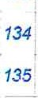
133 M 63154531m 4,000 286,00 144,00
134
M
135
M
63154532 m 17,000341,00 5 797,00
63154022 m 13,000567,007 371,00

D 731 518 534,00
114 K 731100800_R kus 2,000 2 500,00 5 ooo,oo
140 K 731200800_R kus 11000 1 850,00 850,00
- K 731244001_R soubor 1,000 158 741,00 158 741 joo
'49kW ZOO-W B2HA spo!eéné
- M 48417001_R odkoulenf+regu!ace cbs'u:nä Vilo?onic 100 HCIB + , soubor 1,000 334 528,00 334 528,00 300-K MVÆB CZ+neutra1. Box GENO VN
70, presnä specifikace viz. piiiohal
153 K 731810005 R Demontéi kourovodu do DN 250 soubor 1,000 2 985,00 2 985,00
116 K 731890801 Piemisténi demontovanych koteien umisænych ve 2,600 2 850,00 7 410,00
y#ce nebo hloubce objektu do 6 m
15 K 998731101 Piesun hmot tonä±nf pro kotelny v objektech v do 6 m 0,404 20 ooo.oo 8 080,oo
732 Üstredni vytåpéni - stroiovny 86 056,oo
155 K 732113000 R Hydraulické kaskéda Vé. HVDT do 100kW kus 1 ,ooo 31 231,00 31 231,00
18 K 732331777 PiisluSenstvi k expanznim nådobåm bezpeönostni kus 1 ,ooo 1 275,00 1 275,00
uzåvér G 3/4 k méteni tlaku
143 | K | 732429212 | Montå2 terpadla obéhového zävitového do DN 25
 |  |  | éetpad/o obéhcvé zévÆové
117 K 732420811 'Demontå2 terpad!a obéhového spirålniho DN 25 kus 5,000 150,00 750,00 mokjobé2ného
soubor 6,000 952,00 5 712,00
145 M 426104990 R DN 15 pro cirZ'!aej kus 1,000 5 987,00 5 987,00
Cerpad!o cbéhové tep/cvcdnf zévitcyé DN
Grundos UP 1514 BIJ
25 pro
14€ M 42610500 R PN 10 T 110'C, napiALPHA 125- kus 1,000 4 769,00 4 769,00
40 öerpad!o obéhové tep/ovcdnl zäfitové DN 25 pro
147 M 42610501_R PN 10 T naprALPHA 1 25- ! kus 4,000 8 468,00 33 872,00
119; K  22 K | 732390801  998732101 | Piesun demontovanych strojoven vodorovné 100 m v objektech v do 6 m  Presun hmot tonäini pro strojovny v objektech v do 6 | t
60
0,071 10 000,00 710,00
 |  | 733 | Üstredni vytépéni - rozvodné potrubi |  |  |  | 56 975,60
120 | K | 733110806 | Demontä2 potrubi oceiového zåvitového DN pres 15 do 32 | m | 30,000 | 95,00 | 2 850,00
121 | K | 733110808 | Demontå2 potrubf ocelového zåvitového DN pres 32 |  | 12,000 | 100,00 | 1 200,00
 |  |  | do 50
159 | K | 733122224 | Potrub( oce'ové DN 25 + monta + tvarovky | m | 4000 | 374,00 | 1 496,00
160, | K | 733122225 | Potrubi oceiové DN 32 + monlåi + tvarovky | m | 17,000 | 697,00 | 11 849,00
161 | K | 733122226 | Potrubj oceiové DN 80 + monta + tvarovky |  | 16,000 | 1 487,40 | 23 798,40
162 | K | 733122226 | Potrubi ocelové do DN 32 pro ZP +monta± + tvarovky | m | 8,000 | 398,70 | 3 189,60
163 | K | 733122226 | Potrubi plastové do DN 50 -kondenzåt | m | 13,000 | 278,00 | 3 614,00
29 | K | 733190107 | Zkouöka tésnosti potrubi oce(ové zåvitové do DN 40 | m | 21 ,ooo | 29,90 | 627,90
171 | K | 733190108 | Zkouéka tésnosti potrubi oce\ové zåvitové DN pres 40 | m | 13,000 | 29,90 | 388,70
 |  |  | do 50
210 | K | 733191913 | Zaslepeni potrubi ocelového zävitového zavaren(m a | kus | 2,000 | 231,00 | 462,00
 |  |  | skovånim DN 25
208 | K | 733191925 | Navareni odbojik-y na potrubi ocelové zåvitové DN 25 | kus | 2,000 | 450,00 | goo,oo
0,175 10 ooo,oo 1 750,00

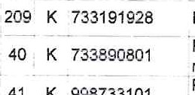
Navaření odbočky na potrubí ocelové závitové DN 80 kus 2,000 945,00 890,00
41
K
998733101
Přemístění potrubí demontovaného vodorovně do 100 t0,471
m v objektech výšky do 6 m 5 ooo,oo 2 355,00
do Přesun 6 m hmot tonážní pro rozvody potrubí v objektech v 0,471 5 ooo,oo 2 355,00
t
D 734 Ústřední vytápění - armatury ô3 326,30
179 K 734000001 R Plynový lisovací kulový kohout DN20 soubor 2,000 552,00 1 104,00
126 K 734200824 Demontáž armatury závitové se dvěma závitypřes G kus 2,000
soustav
127 | K | 734200842 | se třícestným směšovačem dvoubodové připojení | kus | 4,000 | 245,00 | 980,00
56 | K | 734209103 | Montáž armatury závitové s jedním závitem G 1/2 | kus | 19,000 | 98,70 | 1 875,30
175 | M | 55124329 | kohout vypouštěcí ke!C'.ý s hadicovou vývodkou a  PN 10 T 1/2" | kus | 13,000 | 299,00 | 3 887,00
176 | M | 55121239 | ventil automatický odvzdušňovací svís!ý zpětný ventil T  12ô'C 1/2” GIA R 991 | kus | 6,000 | 378,00 | 2 268,00
65 | K | 734209115 | Montáž armatury závitové s dvěma závity G I | kus | 1 ,ooo | 132,00 | 132,00
183 | M | 55114128 | kohout ku;ový PN 35 T 185'C c:vomovaný I ^{n} červený | kus | 1,000 | 556,00 | 556,00
67 | K | 734209116 | Montáž armatury závitové s dvěma závity G 5/4 | kus | 6,000 | 144,00 | 864,00
68 | M | 55121200 | závËový zpětný ventil 1”1/4 | kus | 1,000 | f 110,00 | 1 110,00
70  71 | M | 55114130  55114330 | kohout ku;ový PN 35 T 185'C chromovaný 1"1/4 červený' |  | 4,000 | 791,00 | 3 164,00
 | M
75  190 | K | 734209118  Montáž
 | K | 734209125  Montáž
6/4 do G 2 62,00 124,00
Demontáž armatury závitové jednotrubkových
Filirvn;třnízévitPN30 T1fO ^{O} C 5/4” kus 1,000 732,00 732,00 příruby DN 80 *přírubový spoj DN 80 D+M kus 8,000 875,00 7 ooo,oo armatury závitové s třemi závity G 5/4 kus 4,000 978,00 3 912,00
ventil závitový třícestný směšovací DN25, kvs=16, nepř. ESBE VRG 131
191 M 551230011 R 16RP mosazný vč. šroubení + kus 32 356,00
poton ARA 639 proporc;onäní 241/ „Mm
1ä'3ô'íY120s dod. např. ESBE
87 K 734421000 Tlakoměr s pevným stonkem a zpětnou klapkou tlak O- sada 1,000 687,00 687,00
4 bar průměr 100 mrn spodní připoiení,smyčka,
K 734421100 R Tlakoměrový ventil 3 cestný, G 1/2 ^{u}, do 120² C kus 1,000 635,00 635,00
5 ooo,oo
10 ooo,oo
K 734890801 Přemístění demontovaných armatur vodorovně do 100 t 0,090450,00 m v objektech výšky do 6 m
90 K 998734101 Přesun hmot tonážní pro armatury v objektech v do 6 t 0,1491 490,00

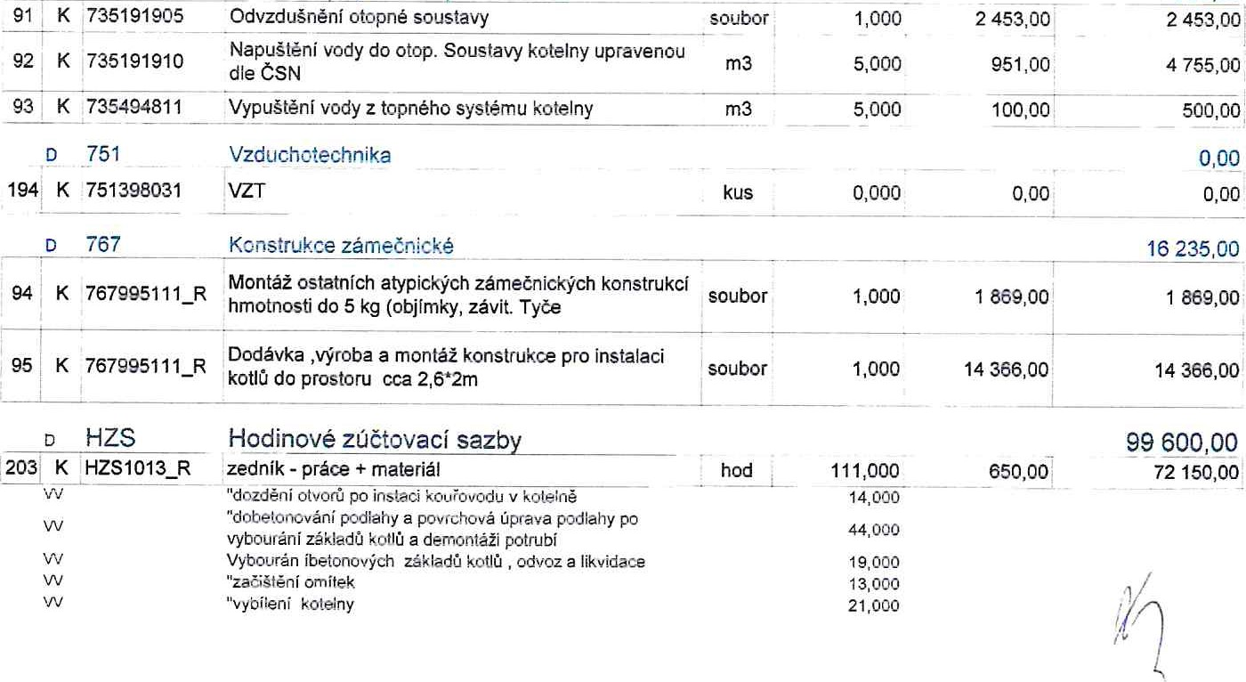
”dozděni otvorů po inslecj kouřovodu v kotegně ”dobeĚ0ôôvání podiehy a povĺchová úprava podlahy po vybouráni základů kotlů a demontáži potrubí
Ústřed
ní
vytápění
-
70
8,00
D
735
oto
pná
soustava
7
Vybourán íbetonových základů kotlů , odvoz a likvidace 19,000
'Izačištění omítek 13,000
'Vybíleni kote;ny 21 ,ooo
